**北京ESIE2025第十三届储能国际峰会暨展览会项目采购需求**

**一、项目概况：**

1、采购项目名称：北京ESIE2025第十三届储能国际峰会暨展览会项目

2、最高限价： 7.3万元

3、服务期：5日历天

4、服务要求：合格，满足采购人需求

5、付款方式：货到且经采购人验收合格交付使用，供应商开具对应等额的增值税专用发票后，30个工作日内结清货款。

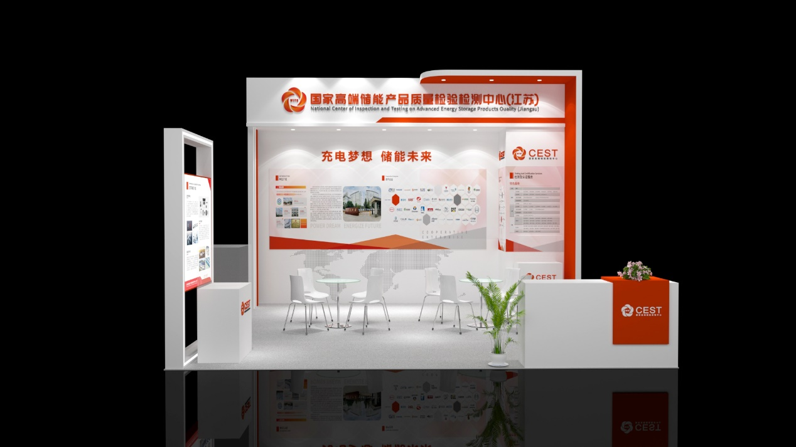 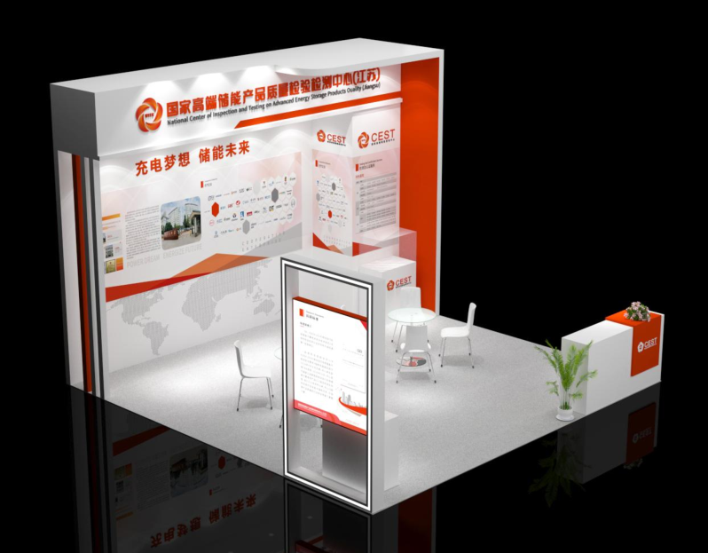

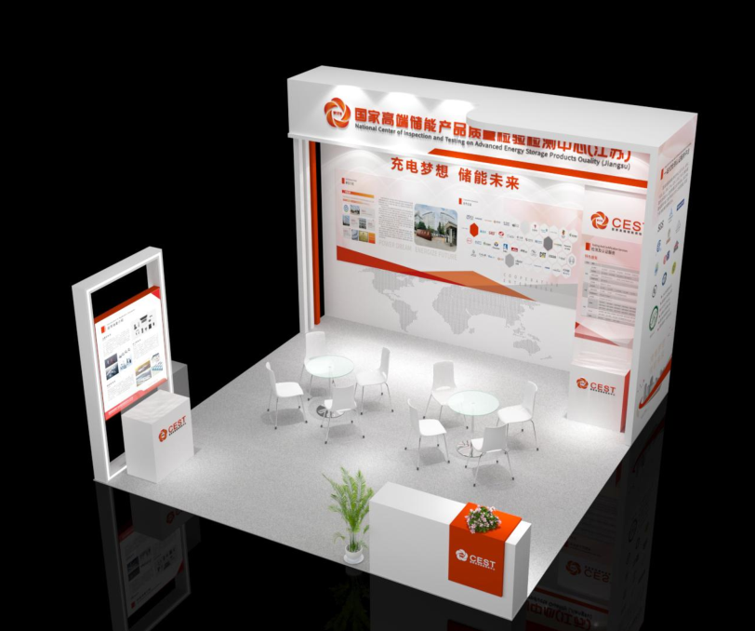

1. **项目要求；**
2. 质量要求：

（1）供应商应严格按双方最终确定《展台效果图》和《尺寸图》要求施工，并随时接受采购人检验。

（2）供应商施工质量应结构牢固，保证正常使用安全。

1. 项目清单

|  |  |  |  |
| --- | --- | --- | --- |
| **序号** | **项目内容** | **单位** | **数量** |
| 1 | 灰白色无缝淋油板铺设 | 平方 | 36 |
| 2 | 接待台（木结构表面烤漆+红色回光+发光LOGO） | 项 | 1 |
| 3 | 背景墙乳胶漆+软膜灯箱做平（木结构带仓库） | 项 | 1 |
| 4 | 侧背景制作（木结构，表面烤漆+即时贴） | 项 | 1 |
| 5 | 分项展墙制作（木结构，表面烤漆+软膜灯箱） | 项 | 1 |
| 6 | 主体冒顶木结构（内置钢结构）造型 | 项 | 1 |
| 7 | 眉头（木结构，表面烤漆） | 项 | 1 |
| 8 | 烤漆展柜+玻璃罩 | 套 | 2 |
| 9 | 70寸电视机带立架支撑 视频播放3天 | 套 | 1 |
| 10 | 高脚椅 | 套 | 1 |
| 11 | 洽谈桌椅 | 套 | 2 |
| 12 | 立体发光字(LOGO*2套） | 项 | 2 |
| 13 | 亚克力立体字 | 项 | 1 |
| 14 | 美工喷绘画面 | 项 | 1 |
| 15 | 金卤射灯、长臂射灯、灯管等灯具 | 项 | 1 |
| 16 | 电线等材料 | 项 | 1 |
| 17 | 绿植 | 项 | 1 |
| 18 | 展位设计（三维和平面） | 平方 | 36 |
| 19 | 媒体邀请 | 个 | 5 |
| 20 | 咖啡机、饮料、糖果、水果等 | 套 | 1 |
| 21 | 名片盒 | 套 | 2 |
| 22 | 运输 | 车次 | 2 |
| 23 | 搭建及拆装 （安装2天 撤展1天） | 项 | 1 |
| 24 | 临时用电 | 项 | 1 |
| 25 | 照明电费 | 项 | 1 |
| 26 | 审图及复核费用 | 平方 | 36 |
| 27 | 展会保险费用 | 项 | 1 |
| 28 | 特装管理费用 | 平方 | 36 |
| 29 | 展位临时摄像头租凭 | 个 | 2 |
| 30 | 施工证 停车证 | 项 | 1 |

**三、其他说明：**

1、展会搭建时间要求

4月10日交付，4月8日进场搭建。

2、本项目实施时间以展会时间为准

3、本项目单价包含人工、材料、机械（如货车运输等）、脚手架、利润、税金等一切费用。

4、本项目全费用综合单价不会因人工及物价或汇率等而升降，一切以最终图纸和甲方需求而确定。